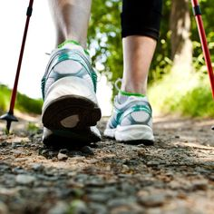
Nordic Walking
a sportos gyaloglás
Bakonyné Toldi Szabó Judittal
Nordic walking oktató, VDNOWAS C-Tréner

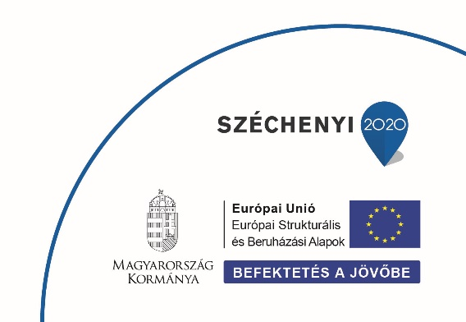

A programot a Budakeszi Járás Egészségfejlesztési Irodája a VEKOP-7.2.2-17-2017-00002 azonosítószámú „Közösségek az egészségtudatos lakosságért a Budakeszi járásban” című projekt keretében valósítja meg.
Ha szeretnél jobb életminőséget, mozogj rendszeresen a természetben!
A Nordic Walking nagy sikerének egyik kulcsa, hogy szabadban, korhatár nélkül, egyénileg, barátokkal, vagy családi programként, akár megelőzés céljából is végezhető.
A helyes technikát elsajátítva izmaink 90 %-át átmozgató edzésforma. Felüdülés testnek, léleknek. Kiváló stresszoldó, ráadásul a rendszeres, lendületes gyaloglás csökkenti a vérnyomást.
Sajátítsa el a technikát tökéletesen, gyakoroljon szakképzett oktatóval, 10 alkalommal ingyenesen!
Szeptember második hetétől indul hetente két alkalommal a1,5-2 órás oktatás Páty, Budajenő, Telki, településeken.
Jelentkezni, az aktuális helyszínről érdeklődni: Bakonyné Toldi Szabó Juditnál lehet telefonon: +06 20 4252323 számon

Időpontok: szeptemberben és októberben keddenként 8:00 órától, péntekenként 15:00 órától

